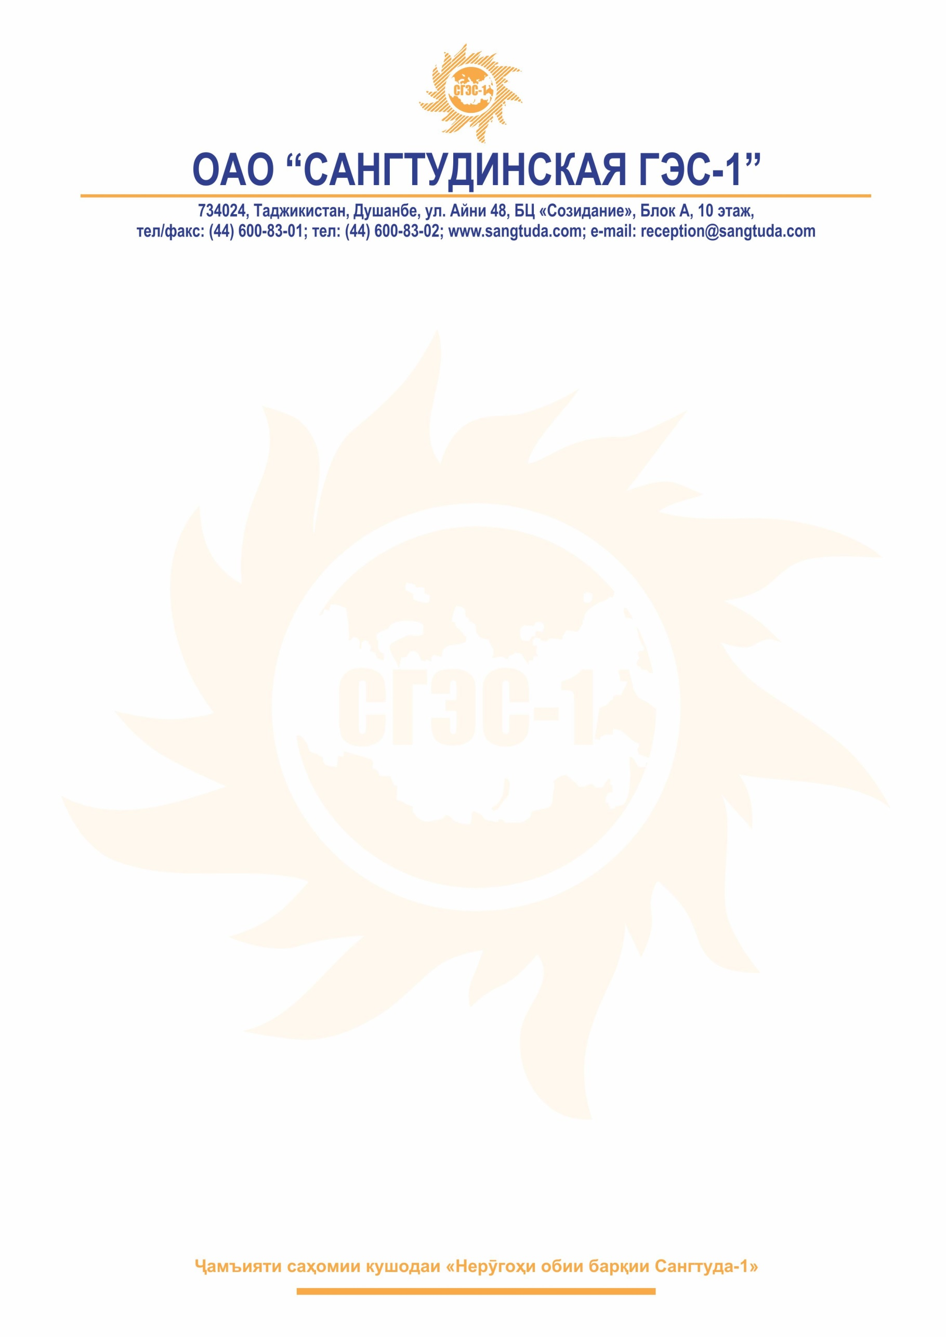

ИЗВЕЩЕНИЕ
о проведении закупки
на право заключения договора

№ 118/СОЗ |  | « 19 » июня 2024 г.

  - Способ закупки: единственный исполнитель.

Для компаний резидентов РТ: данная процедура не является конкурсом, и ее проведение не регулируется статьями 479–481 части первой Гражданского кодекса Республики Таджикистан. Данная процедура также не является публичным конкурсом и не регулируется статьями 1070-1074 части второй Гражданского кодекса Республики Таджикистан. Таким образом, данная процедура не накладывает на Заказчиков соответствующего объема гражданско-правовых обязательств; Для компаний резидентов РФ: данная процедура не является конкурсом, и ее проведение не регулируется статьями 447–449 части первой Гражданского кодекса Российской Федерации. Данная процедура также не является публичным конкурсом и не регулируется статьями 1057–1065 части второй Гражданского кодекса Российской Федерации. Таким образом, данная процедура не накладывает на Заказчиков соответствующего объема гражданско-правовых обязательств.
  - Нормативный документ, в соответствии с которым проводится закупка: Положение о порядке проведения регламентированных закупок товаров, работ, услуг для нужд ОАО «Сангтудинская ГЭС-1» утвержденное решением Совета директоров за №12-21 от 26.10.21г. (далее - Положение о закупках).
  - Информационное обеспечение проведения закупки: Интернет-сайт: www.sangtuda.com
  - Отмена закупки: В любое время до наступления даты и времени окончания срока подачи заявок на участие в конкурентной закупке. Протокол об отказе от проведения закупки размещается организатором закупки в день принятия решения. По истечении срока отмены конкурентной закупки и до заключения договора организатор закупки/заказчик вправе отменить определение поставщика (исполнителя, подрядчика) только в случае возникновения обстоятельств непреодолимой силы в соответствии с гражданским законодательством.
  - Наименование Заказчика и Организатора закупки:
ОАО «Сангтудинская ГЭС-1».
Место нахождения: 734024, Республика Таджикистан, г.Душанбе, ул. Айни 48,
БЦ «Созидание», Блок «А», 10 этаж.
Почтовый адрес: 734024, Таджикистан, г.Душанбе, ул. Айни 48.
Контактные лица по организационным вопросам:
- Каримов Фарух Бахриддинович, f.karimov@sangtuda.com
- Холов Хамиджон Хашимджонович, h.kholov@sangtuda.com
Контактный телефон: +992 44 600 83 03.
  - Предмет закупки: право заключения договора
  - Краткое описание предмета закупки: в соответствии с разделом 6 «Техническая часть» Закупочной документации.
  - Предмет договора: техническое обслуживание комплексного элегазового распределительного устройства.
  - Объем поставляемых товаров/выполнения работ/оказания услуг: в соответствии с разделом 6 «Техническая часть» Закупочной документации.
Подробное описание и требования к закупаемому товару, а также условия договора содержатся в Закупочной документации, которая является неотъемлемой частью Извещения о проведении закупки.
  - Сроки поставки товара/выполнения работ/оказания услуг: в соответствии с разделом 6 «Техническая часть» Закупочной документации.
  - Место поставки товара/выполнения работ/оказания услуг: в соответствии с разделом 6 «Техническая часть» Закупочной документации.
  - Сведения о начальной (максимальной) цене договора (лота): сто шестьдесят две тысячи шестьсот восемьдесят три сомони, 68 дирам (162 683,68).
  - Обеспечение исполнения обязательств, связанных с подачей заявки на участие в закупке: не требуется.
  - Требования, предъявляемые к участникам закупки: в соответствии с требованиями, установленными в Закупочной документации
  - Требования, предъявляемые к поставляемым товарам, выполняемым работам, оказываемым услугам: в соответствии с разделом 6 «Техническая часть» Закупочной документации.
  - Возможность проведения переторжки: возможно.
  - Сведения о предоставлении преференций: не предоставляются.
  - Срок, место и порядок предоставления закупочной документации:
Закупочная документация находится в открытом доступе на сайте, указанном в п. 3 Извещения, начиная с даты размещения настоящего извещения.
Закупочная документация предоставляется в электронном и бумажном виде, лицу на основании его запроса на получение закупочной документации.
Закупочная документация, размещенная на сайте, является полным аналогом предоставляемой в бумажной форме. Потенциальные участники/Участники самостоятельно отслеживают все изменения и дополнения, внесенные в Закупочную документацию и размещенные на сайте. Организатор закупки (Заказчик) не несет ответственности за несвоевременное получение указанной информации.
Плата за предоставление закупочной документации не взимается.
Срок предоставления закупочной документации: Закупочная документация предоставляется в течение 2 (двух) рабочих дней с момента получения Организатором закупки соответствующего запроса.
Время предоставления закупочной документации: понедельник - пятница с 09³⁰ до 17⁰⁰.
Закупочная документация предоставляется в электронной форме адресу:
soz@sangtuda.com.
  - Дата начала предоставления разъяснений закупочной документации: в соответствии с запросом Участника.

Дата окончания предоставления разъяснений закупочной документации: в соответствии с запросом Участника.
  - Внесение изменений в закупочную документацию: в соответствии с требованиями, установленными в закупочной документации.
  - Место подачи и срок окончания подачи заявки на участие в закупке: заявка на участие в закупке должна быть подана до 17:00 (по местному времени) «25» июня 2024 года по адресу: Республика Таджикистан, г. Душанбе, ул. Айни 48, БЦ «Созидание», Блок «А», 10 этаж. Время подачи заявки по рабочим дням: с 09³⁰ до 17⁰⁰.
  - Организатор закупки проведет процедуру вскрытия заявки: в 17:30 (по местному времени) «25» июня 2024 года по адресу: Таджикистан, г. Душанбе, ул. Айни 48, БЦ «Созидание», Блок «А», 10 этаж. Возможность проведения публичной процедуры вскрытия заявки на участие в закупке: нет.
  - Дата рассмотрения предложения участника закупки и подведения итогов закупки: до «03» июля 2024 года. Организатор закупки вправе, при необходимости, изменить данный срок.
  - Критерии оценки и сопоставления заявки на участие в закупке: в соответствии с Разделом 39 Положения о порядке проведения регламентированных закупок товаров, работ, услуг для нужд ОАО «Сангтудинская ГЭС-1».
  - Порядок оценки и сопоставления заявки на участие в закупке: в соответствии с Разделом 39 Положения о порядке проведения регламентированных закупок товаров, работ, услуг для нужд ОАО «Сангтудинская ГЭС-1».
  - Возможность проведения переговоров: возможно.
  - Подписание протокола о результатах закупки: не установлено.
  - Дата заключения договора: Договор по результатам закупки между Заказчиком и Победителем закупки будет заключен не ранее чем через 10 (десять) и не позднее чем через 20 (двадцать) дней со дня размещения итогового протокола.
  - Обеспечение исполнения договора и/или возврата аванса и/или гарантийных обязательств: не установлено.
  - Валюта закупки: для компаний - резидентов Республики Таджикистан – валютой договора и валютой платежа по договору являются сомони РТ.

Заявка компаний – не резидентов Республики Таджикистан может быть подана в рублях РФ, долларах США или Евро.
  - Возможность привлечения субподрядчика/соисполнителя: не требуется.
  - Возможность подачи альтернативных предложений: не допускается.
  - Подробные условия закупки, а также условия заключения договора по результатам закупки содержатся в Закупочной документации, которая является неотъемлемой частью извещения о проведении закупки.

Приложение: Закупочная документация на 21 л., в 1. экз.

Генеральный директор А.С. Шевнин

Служба по обеспечению закупок
тел.: (+992 44 600 83 03)

